Space. Serap invente le tank à lait le plus économe du monde
Serap, le champion du monde des tanks à lait, frappe un grand coup. Construit à Gorron (Mayenne), son nouveau refroidisseur fait fondre la facture énergétique de l’élevage.

Un bloc ventilation, un coffret électronique et un groupe frigorifique : les trois composantes du refroidisseur Opticool présentées par Chantal Kassargy, cheffe de projet. | OUEST-FRANCEAfficher le diaporama
Ouest-FranceXavier BONNARDEL.Publié le 04/09/2021 à 08h03
Abonnez-vous
ÉCOUTER
LIRE PLUS TARD
NEWSLETTER AGRICULTURE
PARTAGEZ
Que de chemin parcouru depuis les tout premiers tanks à lait de 230 litres fabriqués par Serap en 1963 ! Permettant la conservation du lait à la ferme, ces cuves réfrigérées en acier inoxydable, les premières homologuées en France, remplaceront progressivement les bidons de lait dans la France rurale des années 60 et 70.

200 000 tanks vendus dans le monde
En 2021, la capacité moyenne du tank à lait des 55 000 exploitations laitières françaises frôle les 10 000 litres. L’entreprise familiale mayennaise, elle aussi, a grossi : 500 salariés, 45 millions d’euros de chiffre d’affaires, 70 % de parts de marché en France, 1 500 cuves fabriquées chaque année à Gorron (Mayenne).
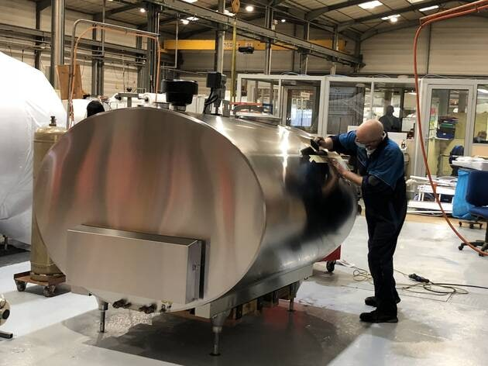À Gorron (Mayenne), le groupe Serap soigne la finition de ses tanks à lait avant leur expédition chez les éleveurs du monde entier. | OUEST-FRANCE
En presque soixante ans, nous avons vendu et installé 200 000 refroidisseurs à lait dans 96 pays. Nous sommes leader mondial avec trois usines en Inde, au Brésil et au Mexique, récapitule Eric Boittin, le PDG du groupe.

Quatre ans de recherche intensive
Sans se reposer sur ses lauriers, Serap lance à l’occasion du Space (Salon international de l’élevage à Rennes, les 14, 15 et 16 septembre 2021), un tank à lait de dernière génération, capable de réduire drastiquement la facture d’électricité de l’atelier laitier. Opticool, c’est son nom, est le fruit du programme de recherche Tank 2020, initié en 2017, labellisé par le pôle de compétitivité Valorial et porté par différents partenaires autour du groupe Serap : la coopérative Terrena (marque Paysan Breton), le numéro un mondial du lait Lactalis, le centre d’innovation technologique Pôle Cristal, à Dinan, le GIE Élevages de Bretagne et l’Institut de l’élevage.

Le chaud et le froid
La feuille de route était claire : Concevoir un tank à lait avec une consommation d’énergie et un impact carbone les plus faibles possible, se remémore Patrick Person, responsable marketing des refroidisseurs de lait. Un enjeu important à l’heure où les élevages laitiers s’engagent dans des démarches bas carbone et chassent le gaspi tous azimuts. Le refroidissement du lait (de 38 °C à la sortie du pis de la vache à 4 °C dans le tank) ainsi que la production d’eau chaude pour le nettoyage des installations de traite représentent 70 % de la consommation électrique de l’atelier laitier, souligne l’ingénieur.

Le premier tank à lait intelligent
Mission accomplie. Opticool réalise un saut technologique. Son groupe frigorifique breveté, piloté par un automate relié à des capteurs (sondes thermiques, indicateur de niveau), module sa puissance électrique en fonction de la quantité de lait présente dans le tank. Il économise jusqu’à 70 % de l’électricité nécessaire au refroidissement du lait (pour les tanks équipés d’un prérefroidisseur).
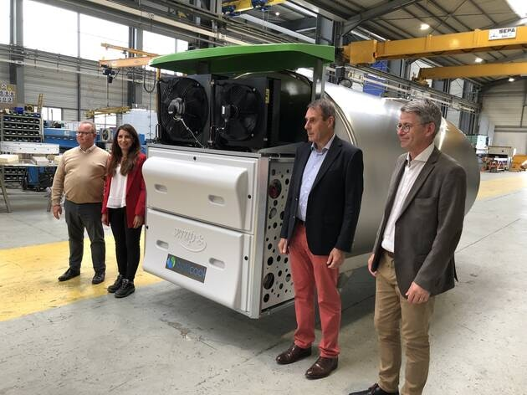Les dirigeants du groupe Serap présentent le refroidisseur de lait Opticool dans l'usine de Gorron (Mayenne). | OUEST-FRANCE
Jusqu’à présent, un tank à lait fonctionne à plein régime dès sa mise en route, alors qu’il est encore quasiment vide, d’où une déperdition d’énergie, explique Chantal Kassargy, cheffe de projet. Autre atout : le groupe frigorifique intègre un récupérateur de la chaleur du lait, restituée pour chauffer l’eau du bloc de traite, d’où 50 % d’économie sur ce poste. Livré avec un tank neuf ou installé sur un tank ancien, Opticool représente un surcoût de 15 à 17 000 €, amortissable en cinq à dix ans, assure l’industriel.

« Ce n’est plus un engin banal »
À Saint-Martin-de-Connée (Mayenne), Samuel Barrier, 37 ans, à la tête d’un troupeau de 150 vaches (1,2 million de litres de lait par an), est le premier éleveur à adopter ce modèle futuriste. Il espère économiser 3 000 € par an, soit le tiers de sa facture d’électricité sur l’atelier lait. Le tank à lait était un engin banal. Il devient un outil sophistiqué qui créée de la valeur, constate l’éleveur. Le résumé parfait de la saga du constructeur mayennais.

